**Repaso**

1. Seleccionar las correctas:
2. Las métricas de evaluación global; impureza de Gini y Entropía, identifican un mejor modelo de clasificación mientras más cercano a 0 es su valor, mientras las métricas precisión, recall, especificidad y f-score deben ser valores lo más cercano a 1 posible.

B. Las métricas globales; impureza de Gini y Entropía, y las métricas provenientes de la matriz de confusión precisión, recall, especificidad y f-score no tienen diferencias para escoger el modelo de clasificación.



1. Las métricas globales (impureza de Gini y Entropía) son medidas de bondad de ajuste, es decir, mientras más altas mejor. Sin embargo, las métricas precisión, recall, especificidad y f-score son medidas de error, por lo que, mientras más bajo su valor, el modelo subyacente es mejor clasificador.

D. Las métricas globales, impureza de Gini y Entropía pueden ser utilizadas directamente en problemas de clasificación multiclase (más de dos niveles), mientras que las métricas precisión, recall, especificidad y f-score se utilizan solo en el contexto de dos clases.

1. Decimos que una red neuronal es de tipo “completamente conectada” (fully connected) porque:
2. Utiliza todos las observaciones o registros del dataset al mismo tiempo.
3. El programador decide qué neuronas consumen cada input.
4. Todos los inputs están conectados con cada neurona de dicha capa de la red.

1. Necesitas un resultado de clasificación binaria. ¿Qué función de activación utilizarías en la capa de salida? R/ sigmoidal (0,1)
2. Se tiene la siguiente red neuronal y el siguiente registro:

|  |  |  |
| --- | --- | --- |
| $$x_{1}$$ | $$x_{2}$$ | $$y$$ |
| 5.0 | 3.0 | 2.3 |

Al reemplazar $x_{1}$ y $x_{2}$ el resultado(salida) es $\hat{y}=3.0$

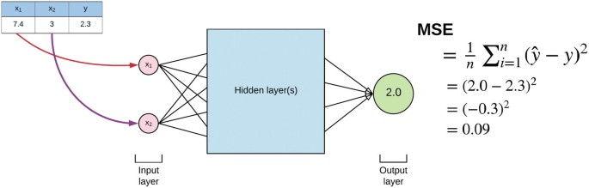

Calcular la función de costo de error cuadrático para este registro.

$${\left(3.0-2.3\right)}^{2}=0.49$$

1. En general, ¿por qué las funciones de activación son no lineales?

* Modelar un problema que es más complejo.
* Las funciones lineales tienen más limitaciones para modelar los datos.

1. ¿Por qué una regresión lineal no es el algoritmo ideal para resolver un problema de clasificación binario?

En una regresión lineal, la salida es un valor continuo. Rango (-inf, inf)

En un problema de clasificación binario, usualmente esperamos la salida en términos de (0: ausencia, 1: presencia).

1. Podemos definir a la Función de Costo como
2. El valor que debemos ajustar el parámetro W.
3. La función de pérdida (error entre Y observado e Y predicho) para los n casos del dataset.
4. ~~El tiempo que toma procesar una iteración de nuestra función.~~
5. ~~La pérdida generada por una observación.~~
6. ¿Qué calcula una neurona?
7. Una neurona calcula una función lineal (**z = Wx + b**) seguida de una función de activación
8. ~~Una neurona calcula la media de todas las características antes de aplicar la salida a una función de activación~~
9. ~~Una neurona calcula una función de activación g.~~
10. Una neurona calcula una función de activación seguida de una función lineal **(z = Wx + b**)
11. El resultado de la aplicación de una iteración del descenso del gradiente es la actualización de
12. El Ratio de Aprendizaje de nuestro modelo.
13. Los Parámetros que estamos optimizando, por ejemplo, W.
14. La cantidad de neuronas que se utilizan en esa capa.
15. La derivada de la función de activación.
16. Si utilizamos una función de activación lineal (a = z) en todas las neuronas de nuestra red, el resultado que arrojará será
17. Una Representación Lineal
18. Una Representación exponencial, donde el grado del exponente se define por la cantidad de neuronas de la capa
19. Va a depender de los datos de entrada
20. Una representación logística